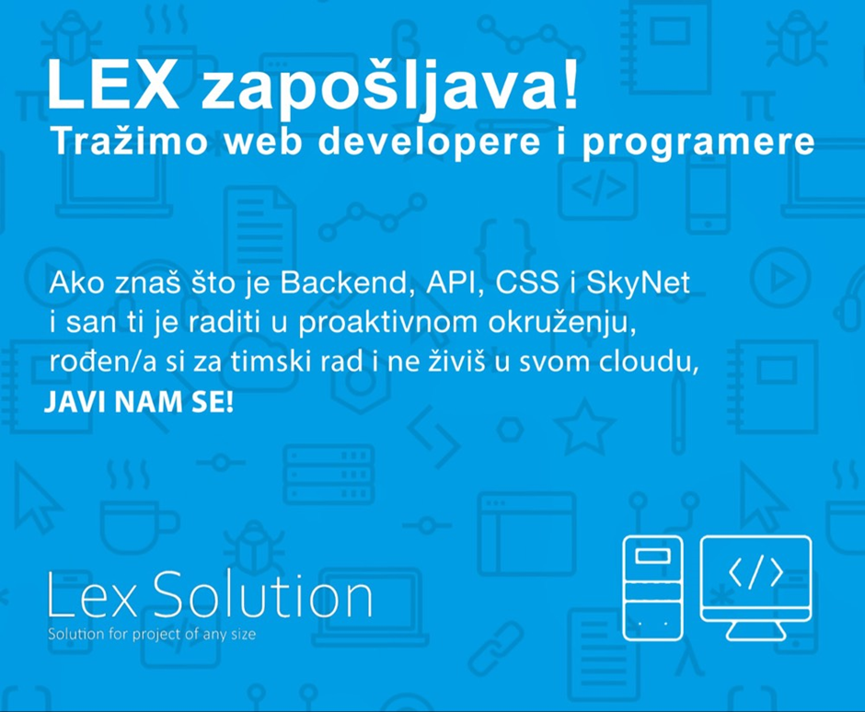

Lex solution je brzorastuća tvrtka sa sjedištem u Zagrebu koja se specijalizirala za unapređenje poslovnih sustava i procesa tvrtki. Zbog povećanog obujma posla, tražimo kreativnog Web Developera koji će se pridružiti našem timu stručnjaka!
Kao naš web developer, vaš zadatak bit će izgradnja stranica koje odgovaraju zahtjevima naših klijenata, uz preciznu suradnju sa ostatkom tima.
Koga tražimo?
- Možda imate diplomu u multimediji ili web dizajnu. Možda ste samo netko sa prirodnim osjećajem za digitalni dizajn i uređivanje.
- Da budemo iskreni, vaše vještine i spremnost na učenje, za nas su mnogo važnije od bilo kakve diplome.
- Iskustvo sa upravljanjem sadržajem i druge vrste multimedijskog programiranja je plus, no nije potrebno.
Opis posla:
- Stvaranje originalnih ideja za dizajn web stranica s naglaskom na jednostavan i praktičan izgled
- Izrada projekata nakon već postavljenih vizualnih smjernica
- Doprinos idejama i pozitivan stav u suočavanju sa kreativnim i tehničkim izazovima
- Preuzimanje inicijative i proaktivan rad
Uvjet je znanje:
- CSS
- HTML
- JavaScript
- jQuery
Poželjno znanje:
- C# .NET
- MySQL
- Photoshop
- Adobe XD
Dodatno:
- fleksibilnost radnog vremena
- poželjan rad u uredu, no otvorena je opcija rada od doma
- kava, čaj, keksi i sve ostale zdrave i nezdrave stvari
Posao Vam zvuči uzbudljivo i želite se pridružiti našem timu, javite nam se u inbox ili na mail posao@lex-solution.com.

